**Практическая работа №4**

**Раздел 4**

**Осуществление ревьюирования программного кода в соответствии с технической документацией**

1. Разработка в VisualStudio формы «Сотрудник предприятия», в форме отобразить поля:

* Фотография сотрудника
* ФИО
* Пол
* Дата рождения
* Паспортные данные
* Адрес
* Должность
* Образование
* Дата приема
* Дата увольнения

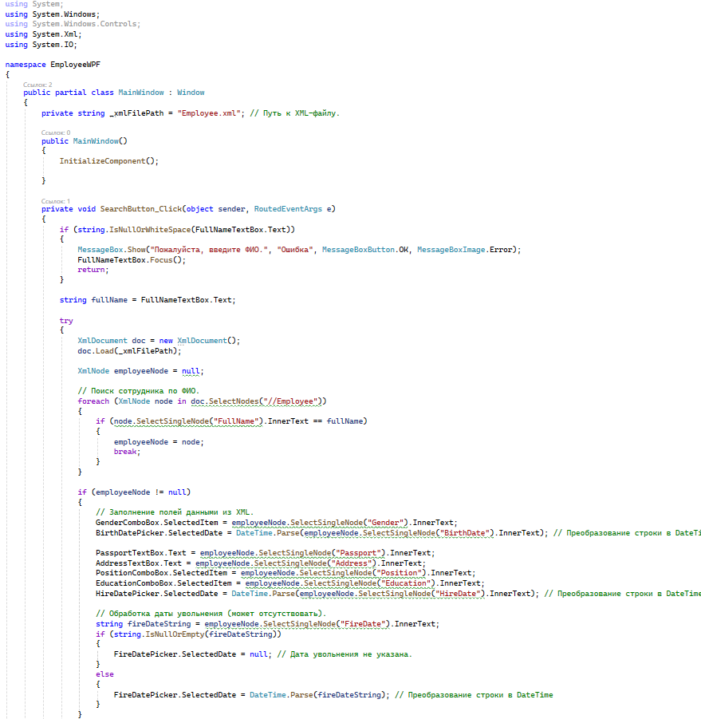

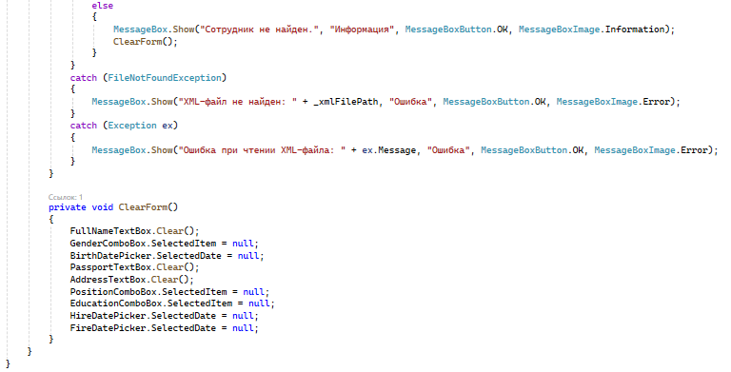

1. Создание Тест-Case формы «Сотрудник предприятия».

|  |  |
| --- | --- |
| **Наименование** | **Описание** |
| Наименование  проекта | Сотрудник предприятия |
| Номер версии | 1.0 |
| Имя тестера | Моключенко З. В. |
| Даты тестирования | 18.04.2025 |
| Test Case # | 1 |
| Приоритет теста (низкий/средний/высокий) | Высокий |
| Наименование варианта тестирования | Заполнение формы с корректными данными |
| Резюме испытания | Проверка успешного добавления нового сотрудника в систему с использованием корректных и полных данных. |
| Шаги тестирования | 1. Открыть форму добавления сотрудника.  2. Заполнить все поля формы валидными данными (ФИО, пол, дата рождения, паспортные данные, адрес, должность, образование, дата приема, дата увольнения (опционально)).  3. Нажать кнопку "Сохранить" |
| Тестовые данные | ФИО: Иванов Иван Иванович  Пол: Мужской  Дата рождения: 10.05.1990  Паспортные данные: 1234 567890  Адрес: г. Москва, ул. Ленина, д. 1  Должность: Грузчик  Образование: Высшее  Дата приема: 08.01.2023  Дата увольнения: (оставить пустым) |
| Ожидаемый  результат | Появится сообщение об успешной регистрации нового сотрудника. Новый сотрудник добавлен в базу данных и отображается в списке сотрудников. |
| Фактический  результат | Появилось сообщение об успешной регистрации нового сотрудника. Новый сотрудник добавлен в базу данных и отображается в списке сотрудников. |
| Предусловия | 1. Пользователь должен быть авторизован в системе с правами доступа к добавлению новых сотрудников.  2. Все обязательные поля формы должны быть доступны для заполнения.  3. Система должна быть в рабочем состоянии без технических сбоев. |
| Постусловия | Все введенные данные должны быть сохранены и корректно отображаться при повторном открытии списка должностей. |
| Статус (Pass/Fail) | Pass |
| Комментарии | Нет. |

|  |  |
| --- | --- |
| **Наименование** | **Описание** |
| Наименование  проекта | Сотрудник предприятия |
| Номер версии | 1.1 |
| Имя тестера | Моключенко З. В. |
| Даты тестирования | 18.04.2025 |
| Test Case # | 2 |
| Приоритет теста (низкий/средний/высокий) | Средний |
| Наименование варианта тестирования | Ввод некорректных данных (бессмыслица) |
| Резюме испытания | Проверка валидации данных и обработки ошибок при вводе бессмысленной информации в поля формы. |
| Шаги тестирования | 1. Открыть форму добавления сотрудника.  2. Заполнить все поля формы бессмысленными данными (например, "абракадабра", "11111111", случайные символы).  3. Нажать кнопку "Сохранить". |
| Тестовые данные | ФИО: абракадабра  Пол: Мужской<  Дата рождения: 11.11.1111  Паспортные данные: 11111111111  Адрес: фывапролджэ  Должность: йцукенгшщзхъ  Образование: олджэячсмить  Дата приема: 02.02.2022  Дата увольнения: 29.08.2028 |
| Ожидаемый  результат | Система должна выдать сообщение об ошибке, указывающее на некорректный формат данных в определенных полях. Добавление сотрудника не должно быть выполнено. |
| Фактический  результат | Система выдала сообщение об ошибке, указывающее на некорректный формат данных в определенных полях. Добавление сотрудника не выполнено. |
| Предусловия | 1. Пользователь должен быть авторизован в системе с правами доступа к добавлению новых сотрудников.  2. Все обязательные поля формы должны быть доступны для заполнения.  3. Система должна быть в рабочем состоянии без технических сбоев. |
| Постусловия | Все введенные данные должны быть сохранены и корректно отображаться при повторном открытии списка должностей. |
| Статус (Pass/Fail) | Pass |
| Комментарии | Нет. |

|  |  |
| --- | --- |
| **Наименование** | **Описание** |
| Наименование  проекта | Сотрудник предприятия |
| Номер версии | 1.5 |
| Имя тестера | Моключенко З. В. |
| Даты тестирования | 19.04.2025 |
| Test Case # | 3 |
| Приоритет теста (низкий/средний/высокий) | Высокий |
| Наименование варианта тестирования | Незаполненные обязательные поля |
| Резюме испытания | Проверка обязательности полей и обработки ошибок при попытке сохранения формы с пропущенными данными. |
| Шаги тестирования | 1. Открыть форму добавления сотрудника.  2. Оставить незаполненными некоторые обязательные поля (например, ФИО, Дата рождения, Должность). Заполнить остальные поля валидными данными.  3. Нажать кнопку "Сохранить". |
| Тестовые данные | ФИО: (оставить пустым)  Пол: Мужской  Дата рождения: (оставить пустым)  Паспортные данные: 1234 567890  Адрес: г. Москва, ул. Ленина, д. 1  Должность: (оставить пустым)  Образование: Высшее  Дата приема: 01.01.2020  Дата увольнения: (оставить пустым) |
| Ожидаемый  результат | Система должна выдать сообщение об ошибке, указывающее на необходимость заполнения обязательных полей (ФИО, Дата рождения, Должность). Добавление сотрудника не должно быть выполнено. |
| Фактический  результат | Система выдала сообщение об ошибке, указывающее на необходимость заполнения обязательных полей (ФИО, Дата рождения, Должность). Добавление сотрудника не было выполнено. |
| Предусловия | 1. Пользователь должен быть авторизован в системе с правами доступа к добавлению новых сотрудников.  2. Все обязательные поля формы должны быть доступны для заполнения.  3. Система должна быть в рабочем состоянии без технических сбоев. |
| Постусловия | Все введенные данные должны быть сохранены и корректно отображаться при повторном открытии списка должностей. |
| Статус (Pass/Fail) | Pass |
| Комментарии | Нет. |

Вывод: Осуществление ревьюирования программного кода в соответствии с технической документацией